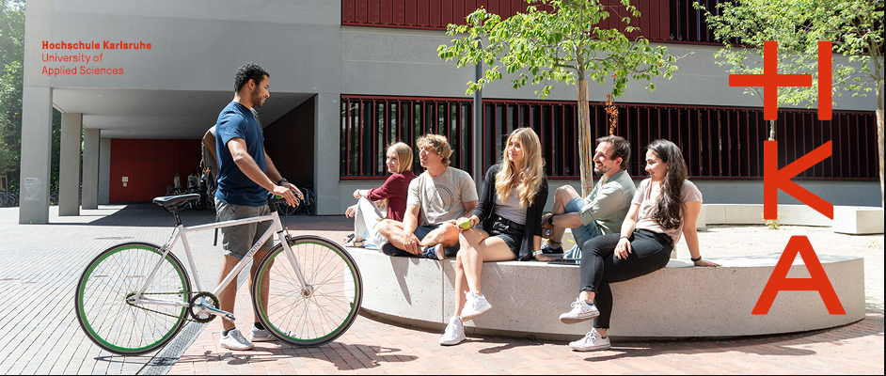

Bewerbungen werden ausschließlich online erbeten (über unser Bewerberportal) mit den üblichen Unterlagen – unter Angabe der Kennzahl – bis Klicken oder tippen Sie, um ein Datum einzugeben. | Wählen Sie ein Element aus. Klicken oder tippen Sie hier, um Text einzugeben. ist zur Verstärkung unseres Teams zum nächstmöglichen Zeitpunkt oder Klicken oder tippen Sie, um ein Datum einzugeben. folgende Wählen Sie ein Element aus. Stelle zu besetzen:
Ansprechpartner für inhaltliche Fragen:  Name, Vorname  Tel.: 0721 925-  Name, Vorname  Tel.: 0721 925- | Wählen Sie ein Element aus. (m/w/d) im Bereich Klicken oder tippen Sie hier, um Text einzugeben.
Hochschule Karlsruhe – Technik und Wirtschaft  Personalabteilung  Postfach 24 40, 76012 Karlsruhe  Telefon (0721) 925-  Bewerbermanagement:  Frau Sarah Flügel  Telefon (0721) 925-1051 | Kennzahl XXXX  Wählen Sie ein Element aus. Wählen Sie ein Element aus.  Wählen Sie ein Element aus.
Die Hochschule Karlsruhe ist bestrebt, den Anteil von Mitarbeiterinnen zu erhöhen; qualifizierte Frauen werden ausdrücklich zur Bewerbung aufgefordert | Klicken oder tippen Sie hier, um Text einzugeben.
Schwerbehinderte Bewerber (w/m/d) werden bei gleicher Eignung vorrangig eingestellt. Für nähere Informationen kontaktieren Sie bitte die Vertrauensperson der Schwerbehinderten unserer Hochschule per E-Mail (sbv[at]h-ka.de). | Aufgabengebiet:  - Freitext einfügen
Unser Angebot
- Langfristige Beschäftigungs- sowie Gehaltsperspektive mit regelmäßigen Tariferhöhungen und Einstufungen entsprechend der Berufserfahrung. Je nach Vorliegen der persönlichen Voraussetzungen erhalten Sie ein Gehalt nach Wählen Sie ein Element aus. TV-L.
- Zuschuss zum Job Ticket BW/Deutschland-Ticket, JobBike BW, Zusatzrente der Versorgungsanstalt des Bundes und der Länder (VBL).
- Umfassende Leistungen einer familienfreundlichen Hochschule: Eltern-Kind-Raum, Zugang zum ganzheitlichen digitalen Beratungsangebot voiio.
- Flexible Arbeitszeiten inklusive Home-Office-Möglichkeiten von bis zu 40% der Gesamtarbeitszeit.
- Sinnstiftende Tätigkeit mit sehr guten Entwicklungsmöglichkeiten in einem zukunftsorientierten Hochschulumfeld.
- Gute Möglichkeiten für Zertifizierungen und Weiterbildungen.

Das bringen Sie mit
- Wählen Sie ein Element aus. im Fachgebiet Klicken oder tippen Sie hier, um Text einzugeben.
- Wählen Sie ein Element aus. Klicken oder tippen Sie hier, um Text einzugeben.
- Freitext einfügen
 | Wählen Sie ein Element aus.
 | Wir freuen uns auf Ihre Online-Bewerbung über unser Bewerberportal!

